Lab 5 : Verrous et Bascules

ITI 1500 : Systèmes numériques I
Hiver 2020/2021
Université d’Ottawa

Professeur : Dr. Ahmed Karmouch

Groupe 13
Etudiant 1 : Gbegbe Decaho 300094197
Etudiant 2 : El Yacoubi Mehdi 300197155
Etudiant 3 : Rholam Salim 300205835

Objectifs
o Apprendre les caractéristiques de plusieurs types important de bascules et verrous.
o Construire des verrous et bascules à partir de portes logiques de base.
o Expliquer les concepts de verrouillage et commutation sur le front.
o Tester des verrous et des bascules bistables pour comprendre leur fonctionnement.

Équipements & Composantes
o Logiciel QUARTUS II 13.0 Service Pack 1
o Carte Altera DE2-115

Diagrammes du circuit :
Partie I – verrou SR :
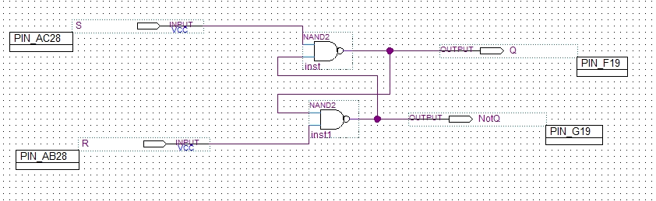
Diagramme de circuit d’un verrou SR avec des portes NAND

Partie II – verrou D :
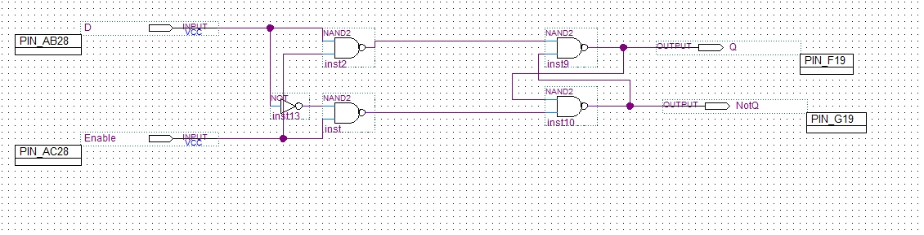
Diagramme du circuit d’un verrou D implémenté avec des portes NAND

Partie III – Bascule D :
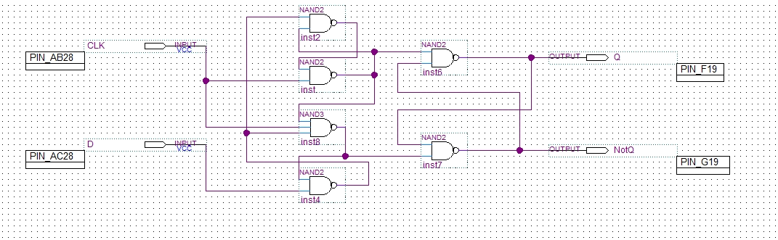
Diagramme du circuit d’une Bascule D

Partie IV – Bascule T
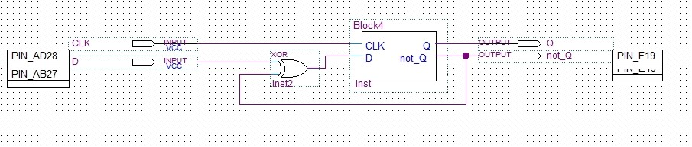
Diagramme du circuit d’une Bascule T

Données Expérimentales et Traitement de Données :
Partie I
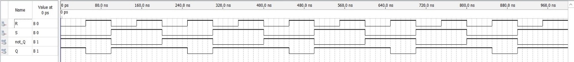
Simulation du circuit verrou SR avec des portes NAND
Table de vérité du circuit :
S | R | Q expérimental | Q’ expérimental | Interprétation
0 | 0 | 1 | 1 | Sortie invalide car Q’ = Q
0 | 1 | 1 | 0 | Set
1 | 0 | 0 | 1 | Reset
1 | 1 | Q | Q’ | Pas de changement
Table de vérité d’un verrou SR

Partie II
Simulation du circuit verrou D implémenté avec des portes NAND
Table de vérité du circuit :
Enable | D | Q(t+1) expérimental | Q’(t+1) expérimental | Interprétation | Commentaire
0 | X | Qt | Q’t | Pas de changement | Sauvegarde
0 | X | Qt | Q’t | Pas de changement | Sauvegarde
1 | 0 | 0 | 1 | Reset | Transparent
1 | 1 | 1 | 0 | Set | Transparent
Table de vérité d’un verrou D
Partie III
Simulation du circuit d’une Bascule D
Table de vérité du circuit :
D | CLK | Q expérimental | Q’ expérimental | Fonction
1 | Front montant | 1 | 0 | RESET
0 | Front montant | 0 | 1 | SET
X | 0 | 0 | 1 | Aucun changement
X | 1 | 1 | 0 | Aucun changement
Table de vérité de bord positif

Partie IV
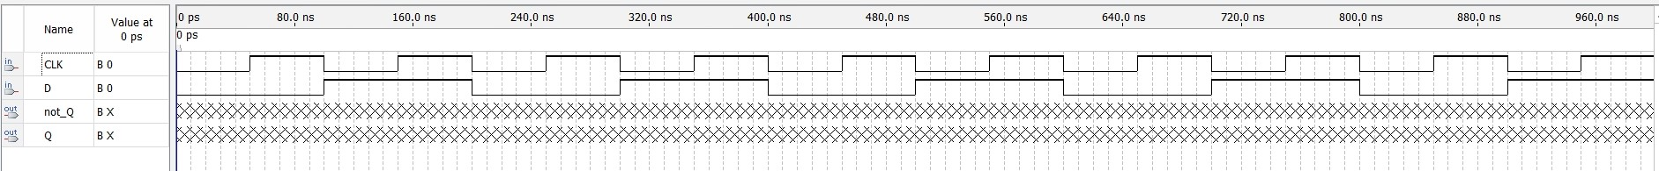
Simulation du circuit d’une Bascule T
Table d’excitation du circuit :
T | Q (t + 1) | Q’ (t + 1) | SET | RESET
- | 0 | 0 | 1 | 0
- | 1 | 0 | 0 | 1
- | 1 | 1 | 0 | 0
1 | 0 | 1 | 1 | 1
0 | 1 | 0 | 1 | 1
Table d’excitation de la bascule T

Comparaison entre les Données Théoriques et les Données Expérimentales :
Partie I
On comparera nos résultats expérimentaux avec la table de vérité suivante :
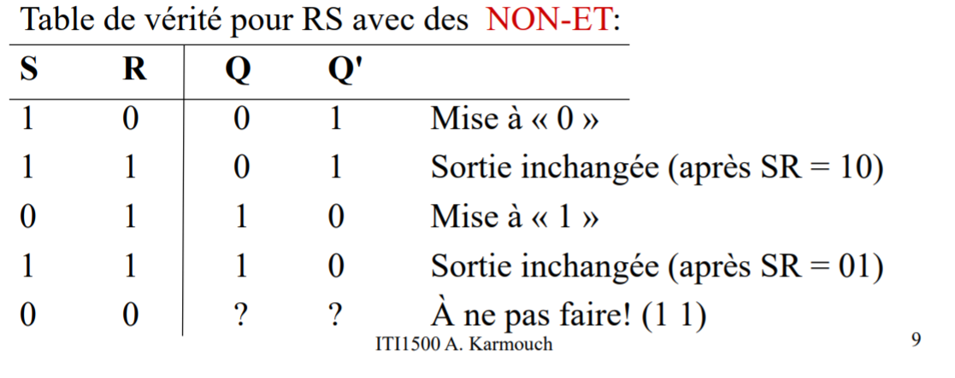 (Cette table de vérité a été donnée par le professeur dans le cours)
S | R | Q expérimental | Q’expérimental | Q théorique | Q’ théorique | Interprétation
0 | 0 | 1 | 1 | 1 | 1 | Sortie invalide
0 | 1 | 1 | 0 | 1 | 0 | Set
1 | 0 | 0 | 1 | 0 | 1 | Reset
1 | 1 | Q(t) | Q’(t) | Q(t) | Q’(t) | Pas de changement

On remarque que les résultats expérimentaux sont identiques aux résultats théoriques.

Partie II
Enable | D | Q(t+1) Theorique | Q’(t+1) Theorique | Q(t+1) expérimental | Q’(t+1) experimental | Interprétation
0 | X | Qt | Q’t | Qt | Q’t | Pas de changement
0 | X | Qt | Q’t | Qt | Q’t | Pas de changement
1 | 0 | 0 | 1 | 0 | 1 | Reset
1 | 1 | 1 | 0 | 1 | 0 | Set

On remarque que les résultats expérimentaux sont identiques aux résultats théoriques.

Partie III
Comparaison entre les Données Théoriques et les Données Expérimentales :
D | CLK | Q théorique | Q’ théorique | Q expérimental | Q’ experimental
1 | Front montant | 1 | 0 | 1 | 0
0 | Front montant | 0 | 1 | 0 | 1
X | 0 | 0 | 1 | 0 | 1
X | 1 | 1 | 0 | 1 | 0

On remarque que les résultats expérimentaux sont identiques aux résultats théoriques.

Partie IV
Comparaison entre les Données Théoriques et les Données Expérimentales :
T | Q (t + 1) | Q’ (t + 1) | SET | RESET | SET | RESET
- | 0 | 0 | 1 | 0 | 1 | 0
- | 1 | 0 | 0 | 1 | 0 | 1
- | 1 | 1 | 0 | 0 | 0 | 0
1 | 0 | 1 | 1 | 1 | 1 | 1
0 | 1 | 0 | 1 | 1 | 1 | 1
On remarque que les résultats expérimentaux sont identiques aux résultats théoriques.

Discussion & Conclusions :
- Durant ce laboratoire numéro 5, à l’aide du logiciel Quartus il a été possible d’analyser et de vérifier plusieurs circuits logiques à l’aide des différents verrous et bascules applicables aux circuits. Par suite on a pu concevoir plusieurs circuits logiques à partir des schémas dont on disposait.
- A travers les différentes compilations qu’on a pu exécuter, on a pu confirmer que tous les résultats du pré-lab. concordent avec les résultats expérimentaux qui sont représenté dans ce rapport et qui ont « été » mis en évidence pendant ce laboratoire. Afin qu’on puisse confirmer si les résultats du pré-lab. sont sûre on a eu recours à plusieurs outils (verrous et bascules), qui nous ont permis de vérifier comme quoi les circuits schématiser sont complétement fonctionnel et fiable. Aussi à travers ce laboratoire, on a eu l’occasion d’acquérir des compétences analytiques et logiques, ainsi que des notions sur l’intégration des verrous et les bascules dans les circuits logiques. Aussi on a eu l’occasion de tester nos acquis à travers les tests effectué sur les circuits qu’on a construits.

